 | RAZGIBAJ SE,  DA OSTANEŠ ZDRAV  Četrtek, 7. 5. 2020 | 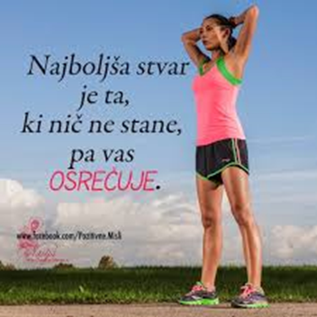

Aktivnost 1: | ŠPORT- SKRIVALNICE, TEKALNE IGRE  1. PROSI OSTALE DRUŽINSKE ČLANE, DA SE S TEBOJ IGRAJO SKRIVALNICE. PRAVILA VERJETNO POZNAŠ, ČE NE, PROSI, DA TI JIH STARŠI PREDSTAVIJO. TA IGRA JE LAHKO ZELO ZABAVNA V OKOLICI HIŠE, NA SPREHODU V BLIŽNJI GOZD ALI PA KAR V STANOVANJU.PRI TEM BOŠ PREMAGOVAL RAZLIČNE OVIRE, BODI SPRETEN, NA PRVEM MESTU PA JE VARNOST.  - 2. ZA GIBALNI POČITEK MED ŠOLSKIM DELOM PA SI LAHKO SESTAVIŠ PREPROST OVIRATLON IN SE PREIZKUSIŠ V NJEM  - https://www.youtube.com/watch?v=gp4QN2IEpH4
Aktivnost 2: | KER JE ZJUTRAJ ŠE HLADNO, LAHKO KAR V STANOVANJU TELOVADIŠ Z YUVIJEM:  https://www.youtube.com/watch?v=UgRENY-okaM
Aktivnost 3: | GIBALNI IZZIV  https://www.youtube.com/watch?v=DMfgcM5S1Po&list=PLD4kDkNED0JczjqVfSz dVlm2NM1qZUpB4&index=1

